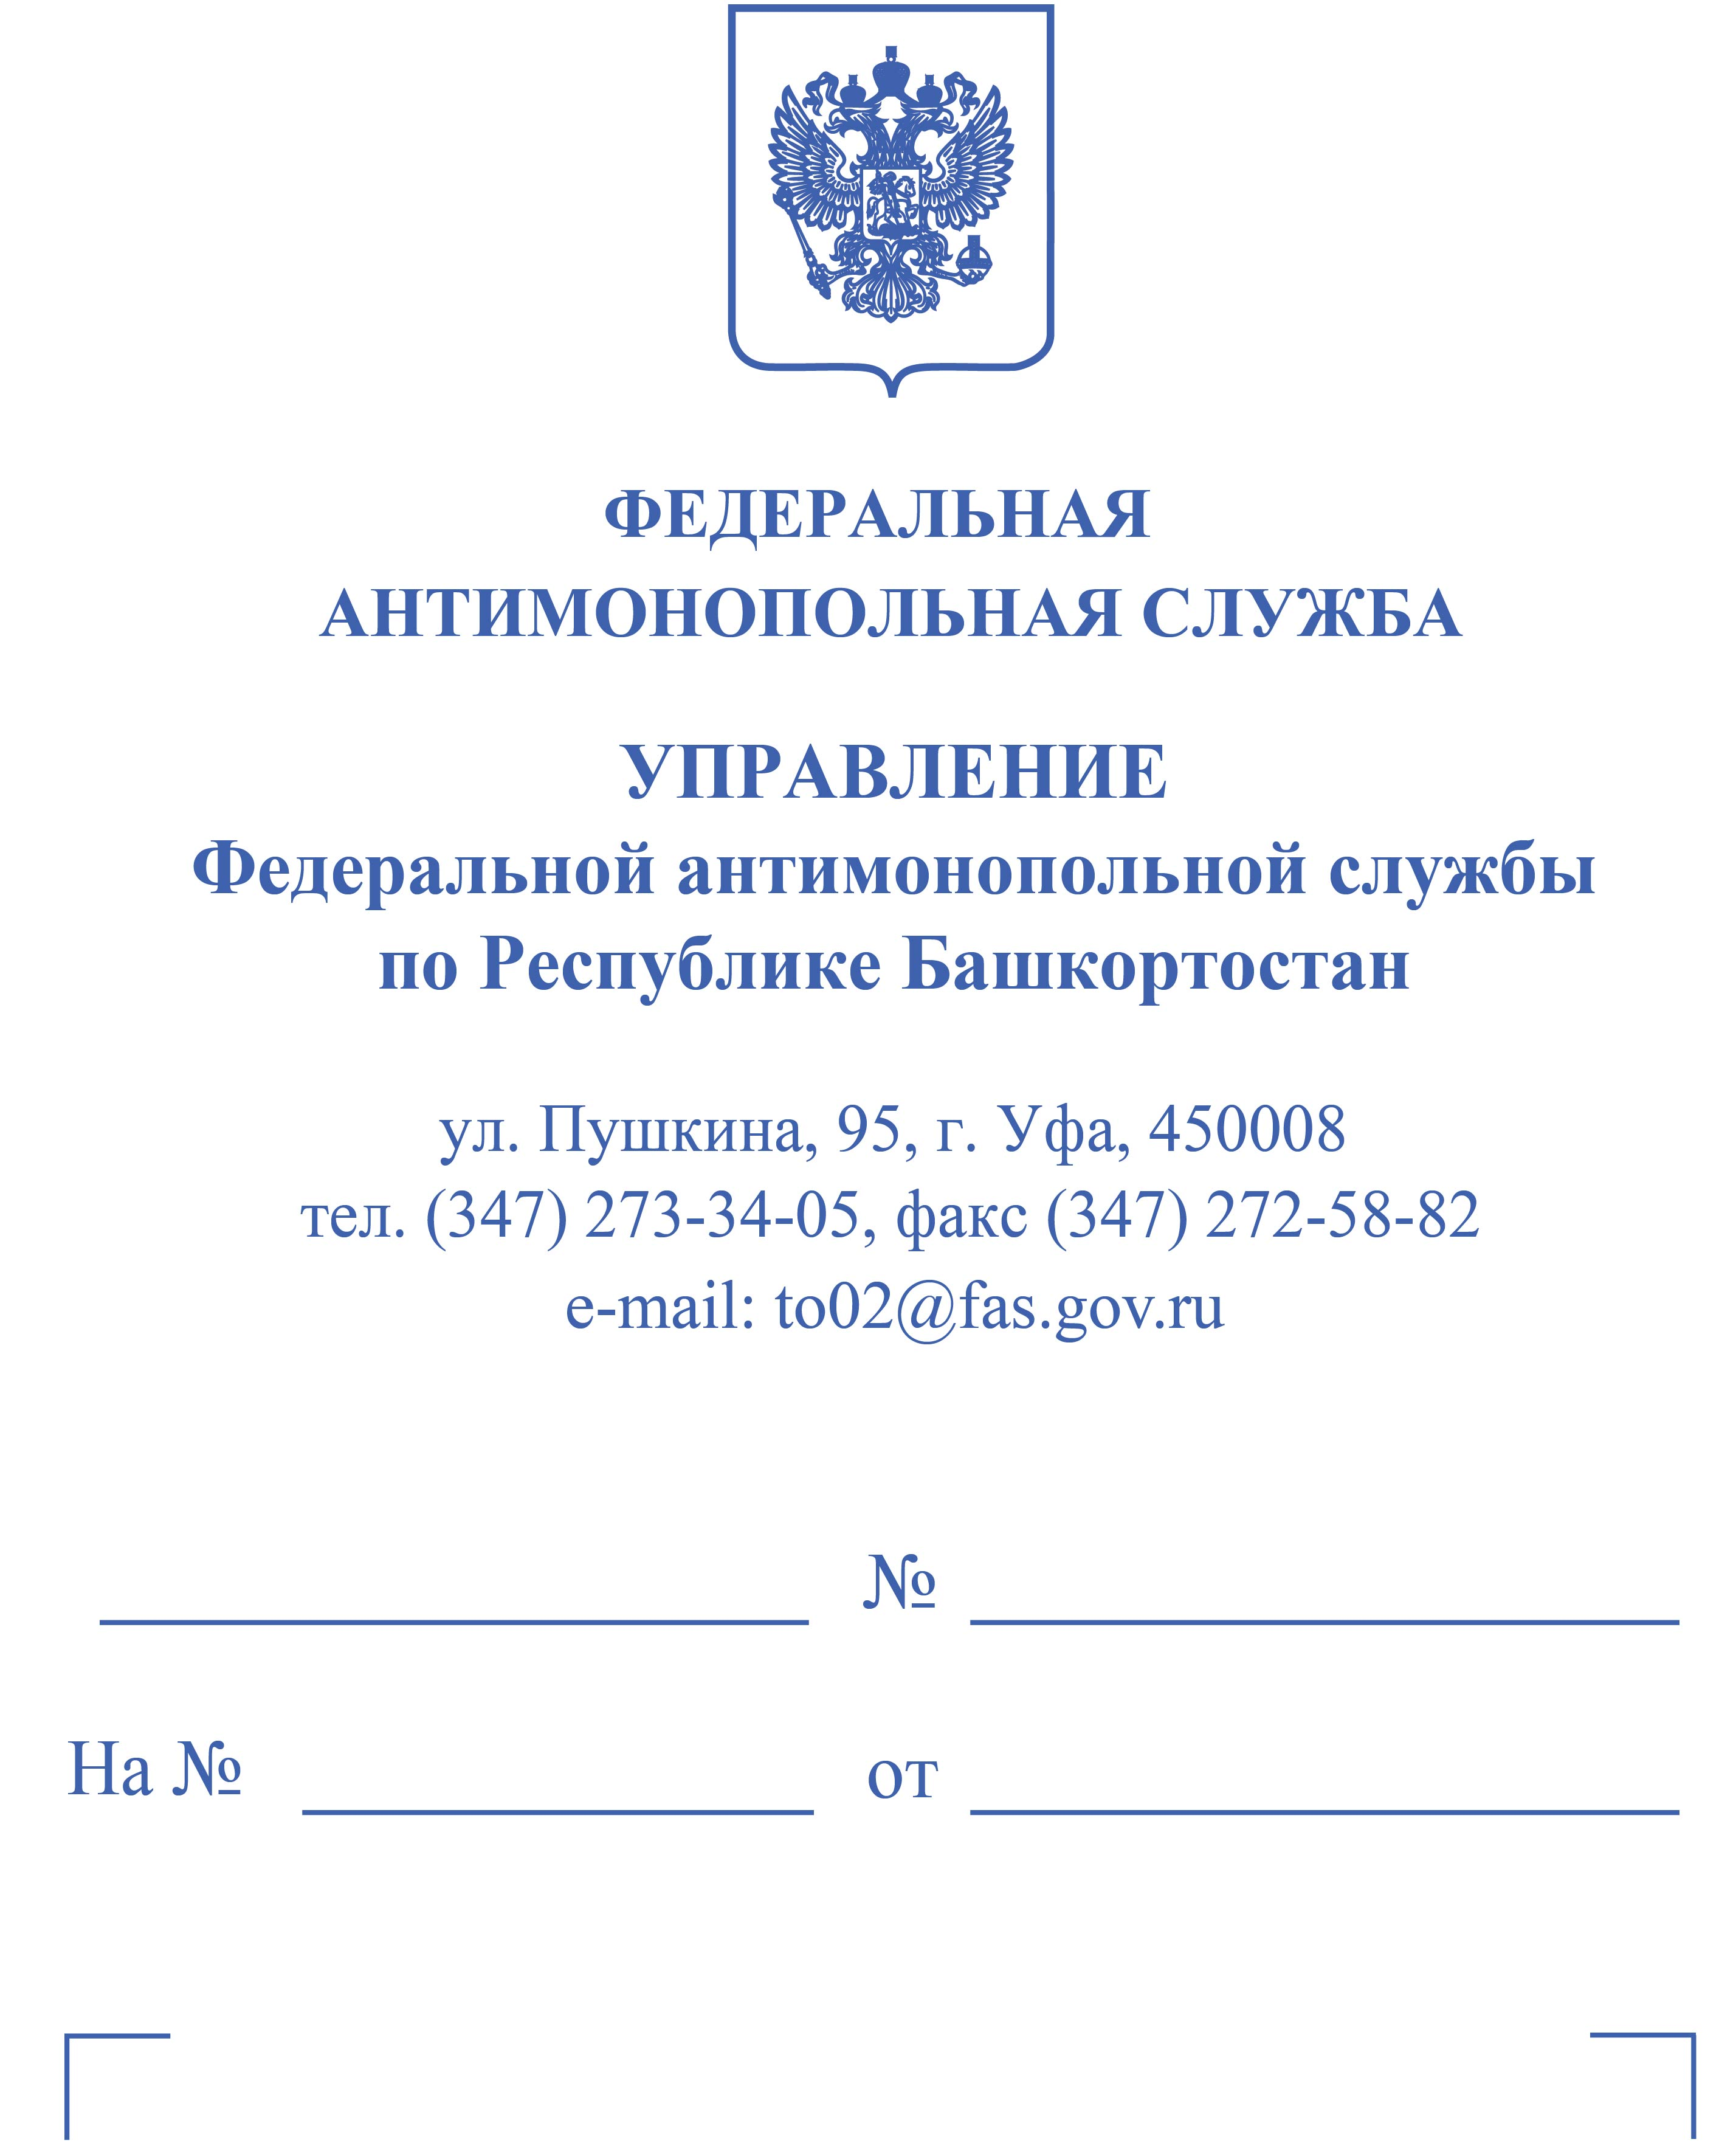
Ответчик:

Определение о назначении дела № 002/01/15-1735/2022 к рассмотрению

Администрация Муниципального Района Иглинский Район Республики Башкортостан Респ. Башкортостан, с. Иглино, ул. Ленина, д. 58 adm19@bashkortostan.ru

ОПРЕДЕЛЕНИЕ
о назначении дела № 002/01/15-1735/2022 о нарушении
антимонопольного законодательства к рассмотрению
30 сентября 2022 года г. Уфа

Я, врио председателя комиссии Управления Федеральной антимонопольной службы по Республике Башкортостан (далее – Управление) по рассмотрению дела о нарушении антимонопольного законодательства (далее – Комиссия), на основании приказа Управления № 243/22 от 30.09.2022 года о создании Комиссии и возбуждении дела по признакам нарушения Администрацией муниципального района Иглинский район Республики Башкортостан (452410, Республика Башкортостан, Иглинский район, село Иглино, ул. Ленина, д. 58) ч. 1 ст. 15 Федерального закона от 26.07.2006 № 135–ФЗ «О защите конкуренции» (далее – Закон о защите конкуренции), выразившихся в неисполнении законодательно установленной обязанности по осуществлению действий по демонтажу рекламных конструкций, установленных и эксплуатируемых без действующего разрешения по адресу: Республика Башкортостан, Иглинский район, ул. Нефтяников, д. 1/2.

ОПРЕДЕЛИЛ:

1. Назначить дело № 002/01/17-1735/2022 к рассмотрению на 24.10.2022 года в 14:00 часов по адресу: г. Уфа, ул. Пушкина, 95.
2. Привлечь к участию в рассмотрении дела в качестве ответчика Администрацию муниципального района Иглинский район Республики Башкортостан (452410, Республика Башкортостан, Иглинский район, село Иглино, ул. Ленина, д. 58).
5. Сторонам заполнить форму (расписку о выборе способа получения), приложенную к настоящему определению и направить заполненный, подписанный вариант в адрес Управления заблаговременно до начала рассмотрения дела.
Уведомляем Вас о том, что заседание состоится в дистанционном режиме. Дистанционное проведение проверки обеспечивается путем проведения видеоконференцсвязи по ссылке: https://fas1.tconf.rt.ru/c/1275585342.
Полномочия представителей сторон должны быть подтверждены соответствующими документами.
Письменные пояснения, заявления, ходатайства, иные документы необходимо заблаговременно направить по адресу электронной почты: to02@fas.gov.ru.
В случае неявки лиц, участвующих в деле, дело может быть рассмотрено в отсутствие указанных лиц.

Врио председателя комиссии

